 | 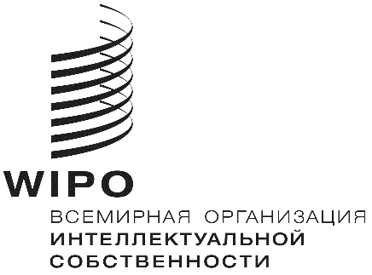 | R
PCT/CTC/30/19
ОРИГИНАЛ: английский
ДАТА: 16 марта 2017 г.

Договор о патентной кооперации (PCT)
Комитет по техническому сотрудничеству

Тридцатая сессия
Женева, 8–12 мая 2017 г.

Продление назначения Ведомства интеллектуальной собственности Сингапура в качестве Международного поискового органа и Органа международной предварительной экспертизы в рамках PCT

Документ подготовлен Международным бюро

- Все действующие международные органы были назначены Ассамблеей PCT на срок, заканчивающийся 31 декабря 2017 г. Как следствие, в 2017 г. Ассамблея должна будет принять решение о продлении назначения каждого из действующих международных органов, который пожелает получить продление срока своего назначения, и для этого предварительно запросить мнение Комитета (см. статьи PCT 16(3)(e) и 32(3)). Информация о данной процедуре и роли Комитета приводится в документе PCT/CTC/30/INF/1.
- 2 марта 2017 г. Ведомство интеллектуальной собственности Сингапура подало заявление о продлении своего назначения в качестве Международного поискового органа и Органа международной предварительной экспертизы в рамках PCT. Это заявление приведено в приложении к настоящему документу.
- Комитету предлагается высказать свое мнение по данному вопросу.

[Приложение следует]
Заявление Ведомства интеллектуальной собственности Сингапура о продлении его назначения в качестве Международного поискового органа и Органа международной предварительной экспертизы
в рамках PCT

1. Общие сведения

1.1 Название ведомства:
Ведомство интеллектуальной собственности Сингапура (ВИСС)

1.2 Сессия Ассамблеи, на которой был рассмотрен вопрос о назначении:
Сорок шестая (27-я внеочередная) сессия, Женева, 22–30 сентября 2014 г.

2. Основные критерии: минимум требований для назначения

2.1 Возможности для проведения поиска и экспертизы:
Согласно правилам 36,1(i) и 63,1(i) Инструкции к PCT, «национальное ведомство или межправительственная организация должны иметь по крайней мере 100 сотрудников, занятых полную рабочую неделю и обладающих достаточной технической квалификацией для проведения поиска и экспертизы».
По состоянию на ноябрь 2016 г. в ВИСС работало на условиях полной занятости 102 штатных патентных эксперта, из которых более 90% имеют ученую степень. Они являются выпускниками ведущих мировых университетов, таких как Национальный университет Сингапура, Наньянский технологический университет (Сингапур), Университет Джонса Хопкинса (США), Имперский колледж Лондона (Соединенное Королевство), Мюнхенский технический университет (Германия), Университет Монаша (Австралия), Пекинский университет (Китай), Университет Цинхуа (Китай) и Чжэцзянский университет (Китай). Большинство из них публиковали статьи в авторитетных научных журналах, а многие также являются соавторами изобретений в патентных заявках.
Распределение специализаций патентных экспертов ВИСС по техническим областям приводится ниже:
Область техники | Количество сотрудников (в пересчете на полную занятость) | Средний опыт работы в должности эксперта (лет)
Инженерные науки и физика | 23 | 4
Информационные и коммуникационные технологии | 16 | 4
Химия и материалы | 36 | 4
Биотехнологии и биомедицина | 27 | 4
Всего | 102

Опытные патентные эксперты ВИСС работали в таких авторитетных ведомствах ИС, как австралийское, британское, японское, канадское и китайское. Сферы их компетенции и опыта включают проведение поиска и экспертизы (в том числе работу Международного поискового органа и Органа международной предварительной экспертизы (МПО и ОМПЭ)), обучение персонала, участие в слушаниях, контроль качества, стратегическое планирование, разработку политики и патентную информатику.

2.2 Обучение и развитие в соответствии с уровнем компетенций:
ВИСС разработало модель компетенций патентных экспертов, определяющую уровень знаний, навыков, логических способностей и личных качеств, необходимых для эффективного выполнения работы. Исходя из этой модели компетенций разрабатываются стратегии в области обучения и развития, способствующие профессиональному росту сотрудников и укреплению возможностей организации в целом.
В партнерстве с Европейским (ЕПВ) и Японским патентным ведомством (ЯПВ) ВИСС разработало и проводит программы подготовки для пилотной группы экспертов. Мы также привлекли старших экспертов с более чем 15-летним стажем работы для окончательного формирования компетенций наших сотрудников и пристального надзора за их работой. Затем, чтобы обеспечить непрерывность качественного обучения, ВИСС в партнерстве с ЕПВ и Ведомством Соединенных Штатов Америки по патентам и товарным знакам (ВПТЗ США) занялось развитием собственных возможностей по подготовке персонала. Были определены эксперты с опытом преподавания в высшей школе, и они проходили специальную подготовку и становились нашими инструкторами. Эти штатные эксперты-инструкторы вместе со старшими экспертами ВИСС и приглашенными лекторами разработали структурированный курс подготовки новых экспертов. После назначения ВИСС в качестве МПО и ОМПЭ была разработана специальная 4-дневная программа обучения экспертов процедурам PCT.
Наша стратегия подготовки также предусматривает непрерывное повышение квалификации, обеспечивающее постоянное приобретение экспертами нового опыта и их осведомленность о новейших технологиях и развитии системы интеллектуальной собственности. Экспертам предоставляется множество возможностей для посещения учебных курсов и участия в местных и зарубежных конференциях. Также был сформирован отдел самообучения и развития, помогающий в поиске практикумов и учебных курсов, полезных для повышения квалификации и профессионального роста.
ВИСС сотрудничает с другими авторитетными ведомствами по программе обмена экспертами. Взаимные визиты позволяют экспертам изучать и сравнивать методы работы обоих ведомств, что расширяет компетенции в области поиска и экспертизы. В рамках такого обмена у нас работали опытные эксперты в различных областях техники из ЕПВ и ЯПВ, приезжая на срок от одной недели до шести месяцев. Мы также командируем своих экспертов в другие ведомства (например, в ВПТЗ США, ЯПВ и Германское ведомство по патентам и товарным знакам (DPMA)) для работы над реальными патентными заявками и обсуждения ее результатов с зарубежными коллегами. Кроме того, ВИСС регулярно организует семинары по обмену опытом между практикующими патентными экспертами стран-участниц Ассоциации государств Юго-Восточной Азии (АСЕАН). Следующее мероприятие такого рода пройдет в Сингапуре в марте 2017 г.: в трехдневном семинаре примут участие патентные эксперты из стран АСЕАН, чтобы обменяться практическим опытом и обсудить интересующие всех вопросы в рамках нашей региональной программы распределения рабочей нагрузки — Программы АСЕАН по сотрудничеству в области патентной экспертизы (ASPEC).
В таблице ниже приведен обзор программы подготовки патентных экспертов ВИСС.

Формальное обучение |  | Тема | Продолжительность
 | 1 | Ознакомительный курс | 1 неделя
 | 2 | Патентное право | 3 недели
 | 3 | Патентная классификация | 1 неделя
 | 4 | Критерии патентоспособности | 3 недели
 | 5 | Поиск и экспертиза  - Толкование формулы изобретения  - Стратегия поиска, платформы и базы данных  - Подготовка заключений | 11 недель
 | 6 | Практика проведения поиска и экспертизы | 2 недели
 | Оценка путем письменной экспертизы |  | 1 неделя
 | Подготовка к обучению в процессе работы, формирование отдела |  | 2 недели
 | Процедуры, характерные для PCT |  | 4 дня
 | Всего |  | 24 недели  (6 месяцев)
Обучение в процессе работы | Практическое обучение в соответствии с уровнем подготовки, проводимое опытными экспертами |  | До 12 месяцев
Общая  оценка | Исходя из потребностей, определенных в модели компетенций патентных экспертов
Продолжающееся обучение экспертов по различным программам

2.3 Поисковые платформы и минимум документации PCT:
Согласно правилам 36.1(ii) и 63.1(ii) Инструкции к PCT, ведомство или организация должны иметь в своем распоряжении или иметь доступ по крайней мере к минимуму документации, упомянутому в правиле 34, соответствующим образом подобранному для целей поиска, на бумаге, в микроформах или на электронных носителях.
ВИСС внедрило широкий набор поисковых платформ и их программных расширений, охватывающих как патентную, так и непатентную литературу. Вместе они обеспечивают экспертам доступ к минимуму документации, предусмотренному правилом 34 Инструкции к РСТ, и не только к этому минимуму.
Для экспертов доступны следующие поисковые платформы:
a. EPOQUENet — поисковая платформа ЕПВ, которая включает доступ к базе данных Derwent World Patent Index (DWPI);
b. Questel Orbit — коммерческая поисковая платформа с широким охватом;
c. STN — специальная коммерческая платформа для поиска химической и биотехнологической литературы;
d. базы данных непатентной литературы, включая архив китайских научных журналов, созданный Китайской национальной инфраструктурой знаний (CNKI), базу данных IEEE Xplore (IEEE) и Scopus (Elsevier).
Эти платформы содержат ссылки на патентную документацию более чем 80 стран и организаций (включая Всемирную организацию интеллектуальной собственности (ВОИС), Китай, ЕПВ, Германию, Японию, Корею, Россию, Соединенное Королевство, США и Сингапур) на множестве языков (включая китайский, английский, французский, немецкий, японский, корейский, русский и испанский).
ВИСС регулярно оценивает используемые по подписке поисковые платформы и базы данных на предмет достаточности, релевантности и эффективности. Отдел стандартов поиска (ОСП) ВИСС изучает новые ресурсы, которые при необходимости добавляются к фонду доступных для экспертов патентных баз данных для обеспечения более широкого охвата поиска.
Провайдеры сервисов предоставили экспертам полное обучение по использованию поисковых платформ. Регулярно организуются курсы переподготовки или повышения квалификации в отдельных областях техники, чтобы обеспечить знание экспертами методов работы с поисковыми платформами и базами данных.

2.4 Язык(и), на котором (-ых) могут подаваться и обрабатываться национальные заявки:
Согласно правилам 36.1(iii) и 63.1(iii), это ведомство или организация должны иметь штат, который способен проводить поиск и экспертизу в необходимых областях техники и который обладает достаточными языковыми знаниями для понимания, по крайней мере, тех языков, на которых написан или на которые переведен минимум документации, упомянутый в правиле 34.
ВИСС начал выполнять функции МПО, ОМПЭ и Органа, назначенного для проведения дополнительного поиска (ОДМП) в рамках PCT с 1 сентября 2015 г. В качестве МПО и ОМПЭ мы обрабатываем заявки только на английском языке, а в качестве ОДМП — на английском и китайском. С 1 октября 2016 г. ВИСС в роли МПО и ОМПЭ стало также принимать заявки, подаваемые на китайском языке.
Поскольку официальным рабочим языком в Сингапуре является английский, им свободно владеют все эксперты. Более 35% экспертов отлично владеют китайским языком. Это позволяет ВИСС выполнять поиск на китайском языке и знакомиться с китайскоязычными документами о предшествующем уровне техники. Ввиду тенденции к увеличению объема таких документов возможность вести полнотекстовый поиск и экспертизу на китайском языке будет позитивным вкладом ведомства в обеспечение полноты и точности поиска и экспертизы по PCT.

3. Управление качеством
Согласно правилам 36.1(iv) и 63.1(iv) Инструкции к PCT, это ведомство или организация должны иметь систему управления качеством и механизмы внутреннего контроля в соответствии с общими правилами международного поиска.
Отдел поиска и экспертизы (ОПЭ) ВИСС реализовал процедуры контроля качества по ISO в отношении услуг поиска и экспертизы в 2013 году. Сертификация по стандарту ISO 9001:2008 для услуг поиска и экспертизы была официально получена в ноябре 2014 г. Затем в 2015 и 2016 гг. ОПЭ успешно проходил внешний надзорный аудит без каких-либо значимых замечаний. Отдел управления качеством (ОУК) в настоящее время готовится к переходу со стандарта ISO 9001:2008 на ISO 9001:2015 и планирует получить сертификацию по новому стандарту до конца октября 2017 г.
В ответ на циркуляр C. PCT 1483, выпущенный Международным бюро, ВИСС недавно направило годовой отчет с подробным описанием своей системы управления качеством (СУК) в соответствии с требованиями главы 21 Руководства PCT по проведению международного поиска и международной предварительной экспертизы.
Наша политика в области качества направлена на то, чтобы в сотрудничестве с клиентами обеспечивать эффективное и стабильное предоставление высококачественных услуг. Мы стремимся постоянно улучшать свои системы, методы работы и программы с тем, чтобы предоставлять клиентам надежные права ИС, способствуя развитию процветающей и динамичной среды ИС в Сингапуре.
Наши цели в области качества сводятся к тому, чтобы эффективно и прагматично оказывать высококачественные услуги по достоверному и надежному патентному поиску и экспертизе.

3.1 Достоверность и надежность поиска и экспертизы:
Мы считаем результаты поиска достоверными, если он выполнялся на основе подходящей стратегии и с использованием широкого набора авторитетных источников информации. Результаты поиска считаются надежными, если он достаточно документирован для того, чтобы обеспечить воспроизводимые и непротиворечивые результаты.
Экспертиза является достоверной при условии правильного толкования и логичного применения законодательства для вынесения обоснованного решения, а также ясного донесения до сведения клиента этого решения и его обоснования. Экспертиза считается надежной, когда эксперты применяют последовательный подход, основанный на открытом и прозрачном наборе руководящих принципов, и когда соображения, приведшие к принятию решения, были задокументированы и показывают фактическое соблюдение этих руководящих принципов в процессе экспертизы.
Перед проведением поиска и экспертизы по любой международной заявке формируется поисковая группа из трех человек (эксперта-исполнителя, его коллеги, специализирующегося в соответствующей области техники, и старшего эксперта), которая обсуждает стратегию поиска и различные вопросы по существу заявки. Эксперт обязан зафиксировать в служебном документе всю стратегию поиска, его результаты, краткую выдержку из соответствующего известного уровня техники и свои рассуждения по ходу экспертизы. Этот служебный документ позволяет облегчить процедуру проверки качества (ПК) по принципу «трех пар глаз» (см. иллюстрацию ниже), которая обязательно выполняется для всех отчетов в рамках PCT.
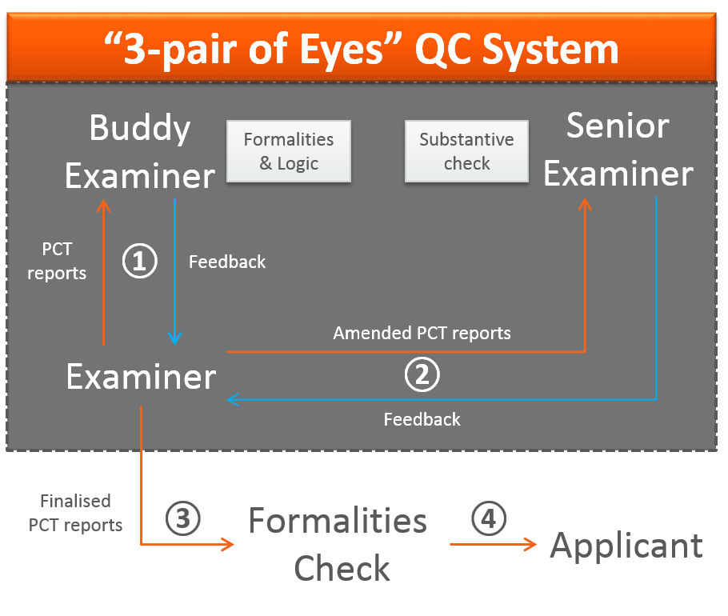
Заявитель
Оконча-тельные отчеты
PCT
Проверка формальностей
Скорректированные отчеты PCT
Система ПК по принципу «трех пар глаз»
Проверка по существу
Формальности и логика
Замечания
Заме-чания
Отчеты PCT
Старший эксперт
Эксперт-коллега
Эксперт-исполнитель
После подготовки проекта отчета эксперт отправляет его своему коллеге для проверки логики аргументов и соблюдения формальностей. Эксперт-коллега может предложить изменения в тексте отчета и вставить комментарии. Получив эту версию, эксперт-исполнитель может на основе комментариев коллеги внести изменения в текст, а затем направляет его старшему эксперту для окончательной проверки качества. Окончательная ПК представляет собой циклический процесс, продолжающийся до полного согласования отчета со старшим экспертом. Затем доработанный таким образом отчет проходит окончательную проверку формальностей и отправляется заявителю.
Уровень соответствия оценивается на основе набора параметров, касающихся достоверности и надежности. В целях обеспечения последовательности и повышения качества регулярно предоставляются оценки качества выполненной работы, а также обновляются инструкции и практические рекомендации.

3.2 Эффективность. Отсутствие задержек:
Эффективность наших услуг определяется своевременностью их предоставления. С тех пор, как в сентябре 2015 г. мы начали выполнять функции МПО и ОМПЭ, мы стремимся выдавать все отчеты в сроки, предусмотренные Инструкцией к PCT, и регулярно пересматриваем свои процессы для избежания задержек в подготовке отчетов. С начала этой деятельности ВИСС поддерживает высокие показатели своевременности. В 2015 г. ведомство заняло первое место среди всех МПО ввиду соблюдения установленного 90-дневного срока подготовки отчетов о международном поиске (ОМП) для 100% таких отчетов.
В ведомстве действует система мониторинга, показывающая статус подготовки всех отчетов в рамках PCT. Еженедельно проводятся проверки, чтобы обеспечить выдачу всех отчетов в установленные сроки. За две недели до окончания срока рассмотрения каждого дела экспертам направляются личные электронные сообщения или уведомления с напоминанием о сроке.

3.3 Прагматичность:
Обязавшись предоставлять качественные услуги заявителям, ВИСС ожидает от экспертов применения прагматичного и разумного подхода для оптимального оказания услуг клиентам.

3.4 Отдел по реализации статуса международного органа:
В 2014 г. для подготовки к назначению ВИСС в качестве МПО и ОМПЭ в ведомстве был создан отдел по реализации статуса международного органа (ОРСМО). После назначения ОРСМО обеспечивал составление карт рабочих процессов, подготовку инструкций (как административных, так и по проведению поиска и экспертизы), обучение сотрудников процедурам, подготовку к использованию шаблонов документов системы PCT и подготовку ИТ-инфраструктуры к реализации системы ePCT. После начала выполнения функций МПО и ОМПЭ этот отдел продолжает заниматься оптимизацией и актуализацией рабочих процессов и инструкций с учетом изменений в правовой базе и руководящих принципах системы PCT.

4. Объем деятельности
Языки, на которых ВИСС принимает заявки в качестве МПО, ОМПЭ и ОДМП, — английский и китайский.
Следующие получающие ведомства признают ВИСС своим компетентным МПО/ОМПЭ:
1) Камбоджа: Департамент промышленной собственности Камбоджи;
2) Индонезия: Главное управление по интеллектуальной собственности Индонезии;
3) Япония: Японское патентное ведомство;
4) Мексика: Мексиканский институт промышленной собственности;
5) Соединенные Штаты Америки: Ведомство США по патентам и товарным знакам;
6) Вьетнам: Национальное ведомство интеллектуальной собственности Вьетнама.

5. Национальные стратегии в области инноваций и обоснование заявления
Инновационное развитие Сингапура началось с начала 1990-х годов, когда был заложен фундамент нашего сектора исследований и разработок (НИОКР). В Сингапуре с его высокой плотностью населения (7 807 человек на кв. км) работает более 190 тысяч компаний — от малых и средних предприятий до транснациональных корпораций, активно ведущих здесь свою инновационную деятельность. Валовой внутренний продукт (ВВП) Сингапура в 2015 г. составил 292,74 млрд долларов США (402,50 млрд сингапурских долларов), что представляет 0,47% мировой экономики. ВВП на душу населения — 85 382,30 сингапурских долларов. В 2014 г. совокупные затраты на НИОКР равнялись 2,2% ВВП, или 8,5 млрд сингапурских долларов. Инвестиции в исследования и разработки привели к созданию в Сингапуре высокопроизводительных рабочих мест: только за 2014 г. в секторе НИОКР возникло 42 100 новых вакансий. Это вакансии для научных сотрудников, инженеров, младших исследователей, а также технического и вспомогательного персонала. В 2016 г. в Сингапуре был принят очередной пятилетний план поддержки НИОКР «Исследования, инновации и предпринимательство — 2020» (RIE-2020), предусматривающий вложения в размере 19 млрд сингапурских долларов. По сравнению с планом RIE-2015, принятом в 2011 г., сумма расходов выросла на 3 млрд сингапурских долларов. План RIE-2020 нацелен на содействие инновациям и охране технологий на предприятиях и стимулирование экономического роста за счет выпуска продукции с высокой добавленной стоимостью. Благодаря серьезному акценту на НИОКР страна имеет хорошие возможности для поддержки своей экосистемы интеллектуальной собственности (ИС).
Недавно правительство Сингапура опубликовало отчет Комитета по экономике будущего (CFE), в котором подчеркиваются несколько рекомендаций по стандартизации протокола ИС для упрощения процесса коммерциализации результатов исследований и разработок. Это демонстрирует усилия правительства по расширению признания прав ИС и его важнейшей роли в стимулировании инноваций как будущего двигателя национальной экономики. В бюджете правительства на 2017 финансовый год также намечены меры по улучшению доступа к ИС, при реализации которых ВИСС и Посредник по вопросам интеллектуальной собственности (IPI) приложат совместные усилия, чтобы проанализировать и сгруппировать взаимодополняющие права ИС как местного, так и иностранного происхождения. Также для поощрения инноваций была введена программа «Стимулы к созданию ИС» (IDI), нацеленная в первую очередь на коммерциализацию ИС. Это внимание к инновациям способствовало непрерывному росту патентной активности, в том числе деятельности в рамках PCT, при этом высокая доля заявок (около 30% в 2015 г.) поступает от университетов, государственных и научно-исследовательских учреждений.
С 1995 года Сингапур является страной-участницей Договора о патентной кооперации, по которому ВИСС выполняет функции получающего ведомства (ПВ) в Сингапуре. ВИСС хорошо знакомо с процедурой PCT, так как оно обрабатывает значительный объем заявок по ней. Согласно последним статистическим данным ВОИС по PCT, в 2014 г. Сингапур занимал 12-е место по количеству заявок PCT, вступивших в национальную фазу, а в 2015 г. входил в двадцатку ведущих стран по числу заявок в рамках PCT, обработанных получающим ведомством. Кроме того, Сингапур занимает одну из 10 верхних позиций среди ПВ по показателю своевременности передачи заявок PCT в Международное бюро (МБ) и в МПО. Сингапурское ведомство начало деятельность в качестве МПО и ОМПЭ 1 сентября 2015 г. и с тех пор выпустило более 400 отчетов о международном поиске. Как следует из недавней статистики ВОИС, Сингапур в 2015 г. занял первое место по своевременности отправки ОМП в МБ, а в 2016 г. тоже должен остаться в тройке лучших по этому показателю. В сочетании с усилиями ВИСС по укреплению компетенций в области патентного поиска и экспертизы сохранение им статуса МПО и ОМПЭ позволяет ему уверенно играть активную роль в системе PCT.
Будучи хорошо знакомым с системой PCT, ВИСС в качестве МПО и ОМПЭ сможет удовлетворять быстрорастущий спрос на поиск и предварительную экспертизу по PCT, особенно в Юго-Восточной Азии. За последние пять лет количество заявок по процедуре PCT постоянно росло и в 2015 г. побило очередной рекорд — 218 000 заявок. 2 февраля 2017 г. в системе PCT за рекордный срок была достигнута новая веха — публикация трехмиллионной заявки. Большую роль в этом сыграли азиатские страны, на которые в 2015 г. приходилось 43,5% всех поданных заявок по процедуре PCT. На данный момент из шести основных регионов мира Азия демонстрирует самый быстрый рост количества подач (+9% в 2015 г.). Созданное в 2015 г. Экономическое сообщество АСЕАН стало важной вехой в экономической интеграции региона и, как ожидается, будет фактором экономического роста и, как следствие, увеличения объемов патентования в регионе. Поэтому можно ожидать продолжения быстрого роста числа заявок PCT, поступающих из региона АСЕАН и Сингапура. В качестве МПО и ОМПЭ сингапурское ведомство продолжит приносить большую пользу азиатским странам — особенно странам АСЕАН, в которых активность в рамках PCT продолжает динамично расти, — не только оказывая услуги поиска и экспертизы, но и проводя дальнейшую работу по повышению осведомленности о системе PCT и поощрению ее использования.
Кроме того, выполнение роли МПО и ОМПЭ будет синергичным с нашей работой в регионе АСЕАН по уменьшению загруженности экспертов и повышению качества и эффективности патентного поиска и экспертизы. В частности, этот статус дополнит наши региональные обязанности в рамках программы ASPEC по более широкому распределению рабочей нагрузки и созданию Сообщества практикующих патентных экспертов.

Карта, на которой показаны Сингапур и соседние государства

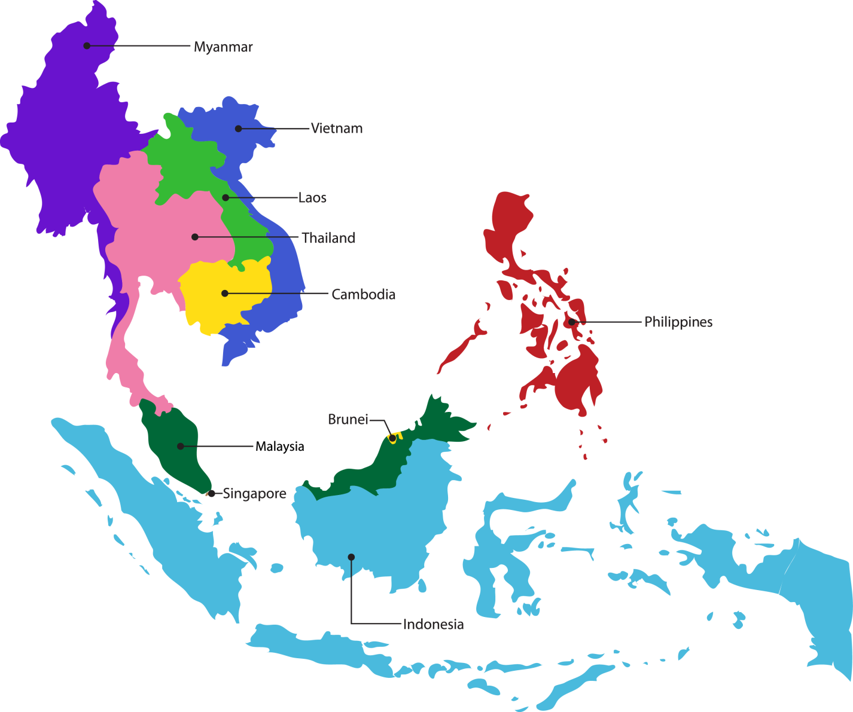
Индонезия
Бруней
Сингапур
Малайзия
Филиппины
Камбоджа
Таиланд
Лаос
Вьетнам
Мьянма

6. Характеристика патентных заявок

6.1 Количество полученных национальных заявок в разбивке по областям техники:

Область техники / год | 2012 г. | 2013 г. | 2014 г. | 2015 г. | 2016 г.
Химия основных материалов | нет данных | 1 270 | 1 224 | 1 197 | 1 328
Биотехнология |  | 1 508 | 1 497 | 1 648 | 1 577
Химическая технология |  | 1 103 | 1 343 | 1 086 | 1 015
Природоохранные технологии |  | 297 | 354 | 389 | 339
Пищевая химия |  | 486 | 400 | 438 | 331
Макромолекулярная химия, полимеры |  | 925 | 967 | 1 010 | 910
Материалы, металлургия |  | 418 | 450 | 435 | 403
Микроструктурные и нанотехнологии |  | 60 | 68 | 58 | 65
Тонкая органическая химия |  | 2 443 | 2 839 | 2 683 | 2 538
Лекарственные препараты |  | 3 760 | 4 123 | 4 490 | 4 096
Технология поверхностей, покрытия |  | 532 | 481 | 468 | 466
Аудиовизуальная техника |  | 440 | 483 | 386 | 293
Основные процессы связи |  | 80 | 58 | 62 | 52
Компьютерная техника |  | 755 | 601 | 840 | 944
Цифровая связь |  | 515 | 470 | 500 | 483
Электрические машины, аппараты, энергия |  | 637 | 541 | 593 | 550
Информационно-технические методы управления |  | 308 | 287 | 303 | 324
Полупроводники |  | 871 | 786 | 731 | 845
Телекоммуникации |  | 441 | 509 | 399 | 215
Анализ биологических материалов |  | 244 | 210 | 221 | 206
Контроль |  | 193 | 214 | 238 | 225
Измерение |  | 855 | 745 | 894 | 825
Медицинская техника |  | 813 | 753 | 874 | 761
Оптика |  | 431 | 450 | 347 | 292
Двигатели, насосы и турбины |  | 241 | 471 | 308 | 210
Манипулирование |  | 508 | 547 | 490 | 450
Станки |  | 341 | 348 | 262 | 331
Механические элементы |  | 310 | 276 | 271 | 312
Другие специальные машины |  | 478 | 471 | 451 | 468
Машины для производства текстиля и бумаги |  | 161 | 115 | 96 | 107
Тепловые процессы и аппараты |  | 155 | 211 | 127 | 157
Транспорт |  | 329 | 338 | 405 | 393
Строительство |  | 784 | 644 | 788 | 782
Мебель, игры |  | 216 | 254 | 193 | 165
Другие потребительские товары |  | 214 | 282 | 251 | 276
Выдержка от 10.02.2017 по дате подачи
* Количество выданных патентов по технологическому кластеру
* Одна и та же заявка может подпадать под несколько категорий МПК, поэтому при их группировке возможен двойной счет

6.2 Количество полученных национальных заявок в разбивке по процедурам подачи:

Год  Процедура подачи | 2012 г. | 2013 г. | 2014 г. | 2015 г. | 2016 г.
Первая национальная подача / внутренний приоритет | 627 | 641 | 837 | 1 056 | 1 180
Приоритет по Парижской конвенции | 904 | 902 | 864 | 919 | 888
Выделенные заявки | 1 484 | 1 621 | 1 489 | 1 575 | 1 872
Переход на национальную фазу PCT | 6 672 | 6 558 | 7 123 | 7 264 | 7 040
Всего | 9 687 | 9 722 | 10 313 | 10 814 | 10 980
Выдержка по дате подачи заявки

6.3 Средний срок обработки национальной патентной заявки:
В среднем каждое решение ведомства принимается в течение шести месяцев, а от момента подачи заявки до выдачи патента проходит около 30 месяцев. При этом в ВИСС существует ускоренная процедура для заявок, соответствующих определенным требованиям, например для заявок, впервые подаваемых в Сингапуре, и по этой процедуре патент может выдаваться в течение одного года. Первое решение по заявкам, подаваемым в рамках этой ускоренной процедуры, принимается, как правило, уже через 60 дней.

6.4 Нагрузка ведомства:
В Сингапуре заявитель может подавать разные виды запросов о проведении поиска и экспертизы в зависимости от своих нужд:

- Запрос о проведении поиска по Патентной форме № 10
  - Для заявителей, которые желают провести поиск по своей заявке, а уже после ознакомления с отчетом о поиске решить, нужно ли проводить экспертизу.

- Запрос о проведении поиска и экспертизы по Патентной форме № 11
  - Для заявителей, запрашивающих проведение поиска и экспертизы одновременно.

- Запрос о проведении экспертизы по Патентной форме № 12
  - Для заявителей, которые после ознакомления с отчетом о поиске решили проводить экспертизу.
- Запрос о проведении дополнительной экспертизы по Патентной форме № 12A
  - Для заявителей, запрашивающих проведение дополнительной экспертизы на основании положительного отчета иностранного ведомства или выданного за рубежом патента.

В таблице ниже указаны объемы работы ВИСС как национального ведомства в разбивке по различным видам запросов о поиске и экспертизе, описанных в предыдущем абзаце. Цифры приведены по состоянию на январь 2017 г.

Показатель | Количество заявок
Все поданные заявки, ожидающие заключительного отчета  (патентные формы № 10, 11, 12 и 12A) | 5 488
Заявки, ожидающие проведения поиска  (патентные формы № 10 и 11) | 879
Заявки, ожидающие проведения первой экспертизы  (патентные формы № 11, 12 и 12A) | 2 331

[Конец приложения и документа]

